テーマ | 誕生日は何曜日？
概要 | うるう年や曜日を調べたりする中で、問題解決をしていく。
ねらい | いろいろな解決方法が出来るようにしよう。
関連する主な  科目・項目 | 第１章問題解決とコンピュータの活用  第１節問題解決における手順とコンピュータの活用 | 難易度 | 易・普・難 | 想定  時間数 | 約１時間
準備するもの | Excel | 作成者 | 各 務 友 浩

１ 学習の展開

- うるう年はどうなっているのか。
①うるう年は、どのように決まっているのか調べてみよう。

・西暦年号が4で割り切れる年はうるう年。
・ただし、１００で割り切れ、４００で割り切れない年はうるう年ではない。

②自分の生まれた年は、うるう年か調べてみよう。

例えば２０００年
２０００／４＝５００ あまり０
２０００／１００＝２０ 割り切れ、２０００／４００＝５０割り切れる。
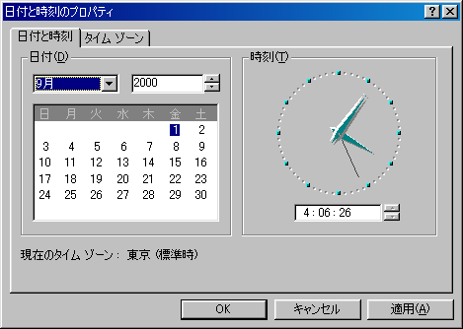
よって ２０００年は、うるう年である。
１９８５年
１９８５／４＝４９６ あまり１ うるう年ではない
１９９６年
１９９６／４＝４９９
あまり０ うるう年である。

③本当に計算通りか調べてみよう。どんな方法
で調べればいいだろうか。

- Excelの関数やカレンダーソフトで調べる。
・昔の暦や新聞で調べる

２．自分は何曜日に生まれたか調べてみよう。
方法１ Excel では、日付を計算するために、日付が一連のシリアル値として処理されます。1900 年から計算する場合は、1900 年 1 月 1 日がシリアル値 1 として保存されます。
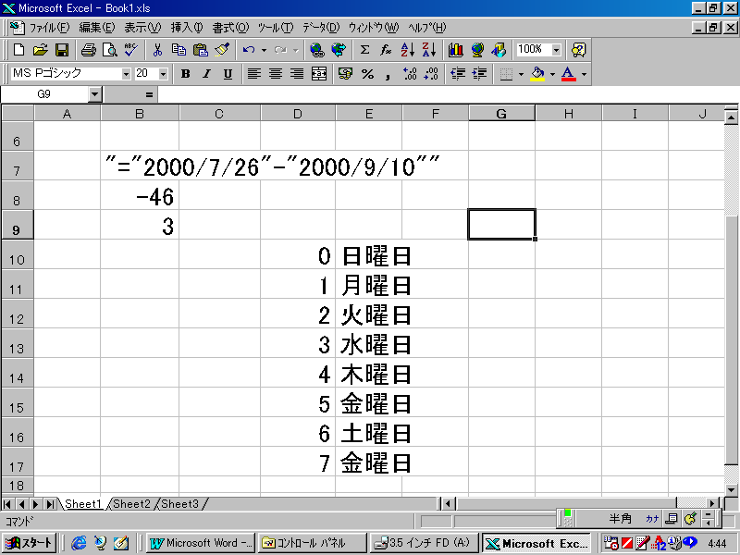
仮に２０００年９月１０日日曜日を基準にしたとき、曜日を知りたい日からの何日有るかを計算し、その値を７で割ったあまりが、曜日を表す数になる。例えば、２０００年７月２６日の曜日を求めたければ、基準の日との差
＝“２０００／７／２６”
－“２０００／９／１０”
－４６と求まる。
=MOD（－４６，７）
３ ――＞水曜日である。
注意 セルの書式設定で、標準にしないとうまく表示されない。

方法２ WEEKDAY関数を使う
シリアル値を曜日に変換します。
書式WEEKDAY(“2000/9/15”,2) 結果 ５ ＜――金曜日を表している。
WEEKDAY(シリアル値, 種類)
種類 戻り値の種類を数値で指定します。
種類 戻り値
1/省略 1 (日曜) ～ 7 (土曜) の範囲の整数。以前のバージョンの Excel と結果は同じ。
2 1 (月曜) ～ 7 (日曜) の範囲の整数。
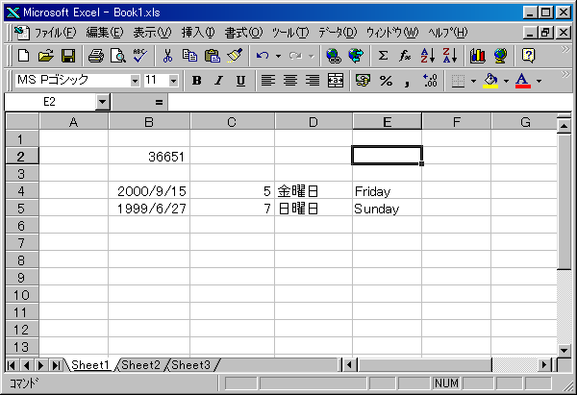
3 0 (月曜) ～ 6 (日曜) の範囲の整数。
使用例
WEEKDAY("1994/2/14") = 2 (月曜日)
数値を書式設定した文字列に変換します。

方法３ TEXT 関数を使う
TEXT 関数を使うと、指定した書式を値に設定することができます。
TEXT("2000/9/15”,"dddd") = "Friday"

２ 発展的な学習

友達の誕生日は何曜日か調べてみよう。

